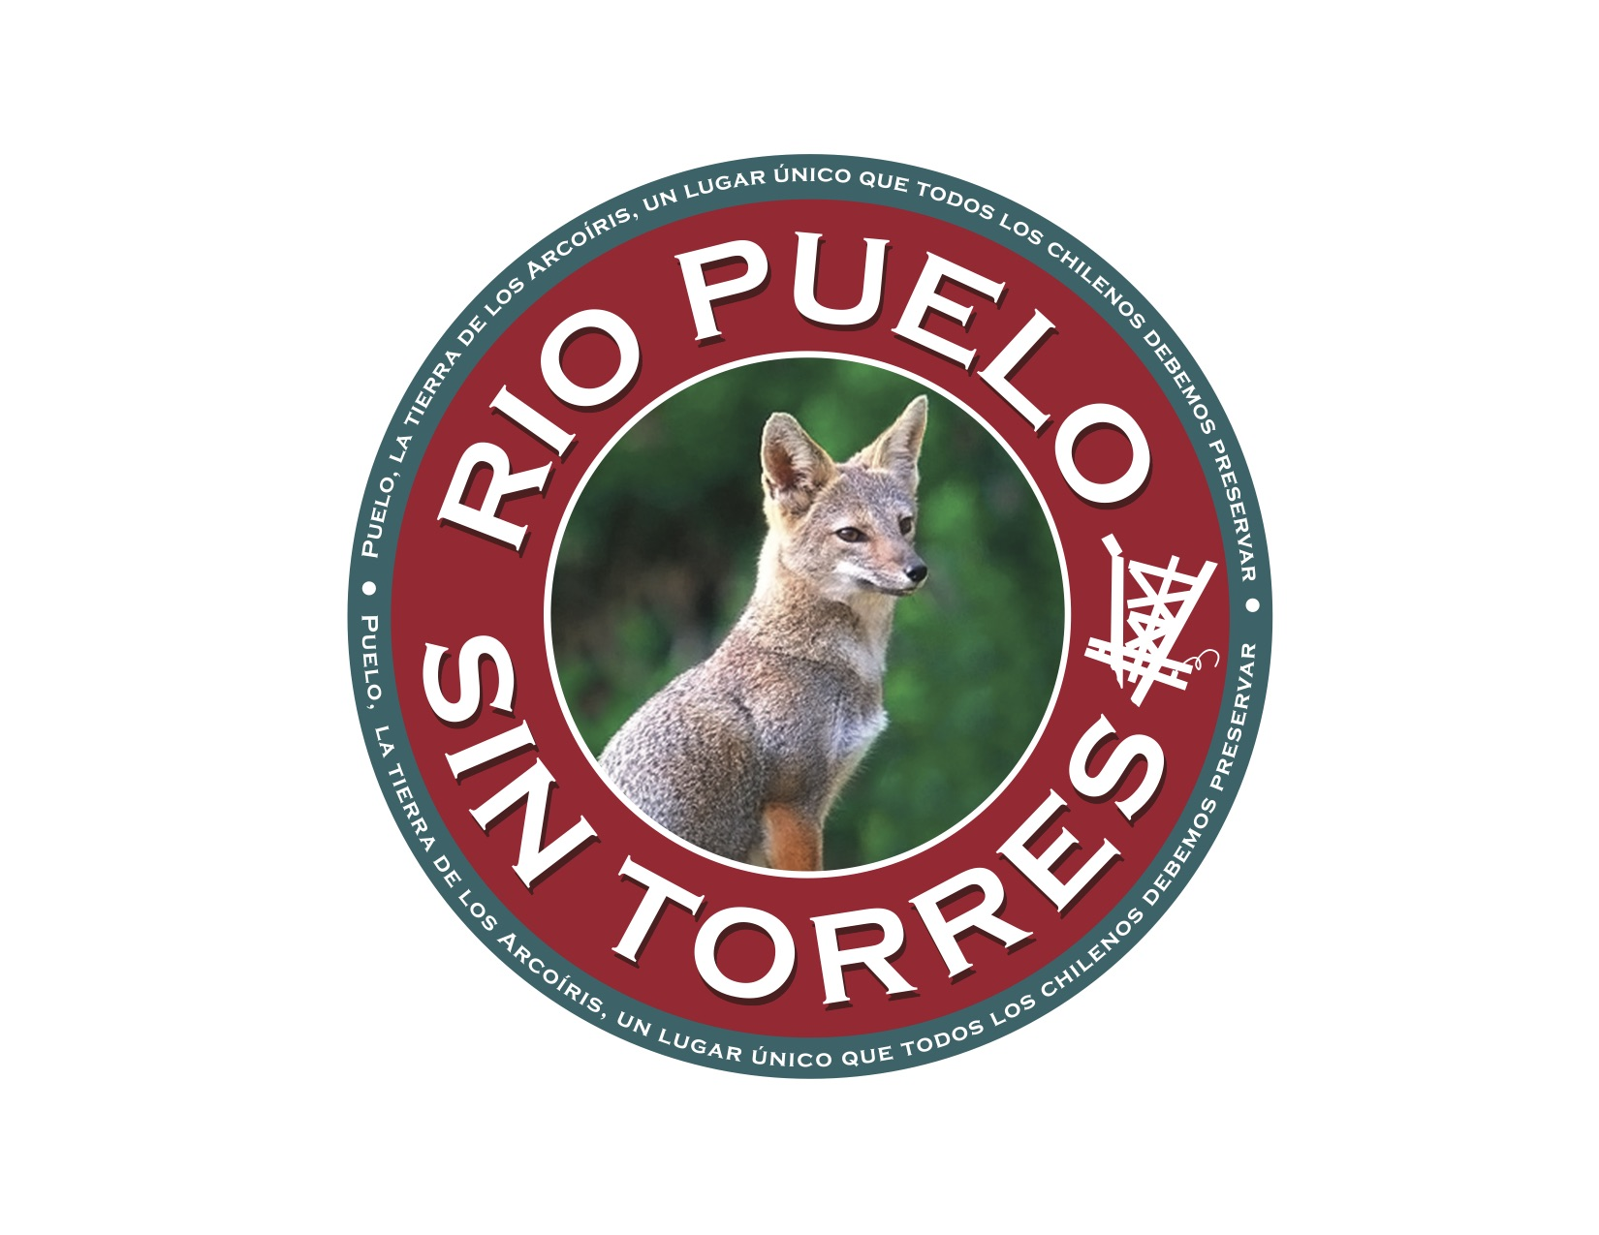

Familiar de Bachelet y Socio de Piñera amenazan con extinguir al Huemul de Puelo

Puelo, viernes 30 de noviembre de 2015

La viabilidad del proyecto de Central de Pasada de la sociedad Mediterráneo S.A., entre cuyos dueños están José Cox, socio y amigo de Piñera y Ricardo Bachelet, primo de S.E. doña Michelle Bachelet, será resuelta por los Ministros de Medio Ambiente, Minería, Salud, Economía, Fomento y Reconstrucción, de Agricultura y Energía el próximo 2 de noviembre a las 8:00 am en las dependencias del Ministerio de Medio Ambiente.

Este Comité de Ministros deberá resolver 27 reclamaciones que los habitantes de Puelo, Décima Región de Los Lagos, han interpuesto en contra de la Resolución Exenta Nº 128 de 6 de marzo del año pasado de la Comisión de Evaluación Los Lagos, luego de más de 2 años de evaluación, aprobación que se habría producido cuatro días antes de que finalizara el Gobierno del Ex Presidente Piñera.

Los habitantes de Puelo acusan a ésta empresa de haber abusado de su influencia en las autoridades para pavimentar la aprobación del proyecto, pese a que adolece de graves irregularidades, omisiones y deficiencias que no fueron resueltas durante el proceso de evaluación, y que aún hoy, continúan sin solución. La envergadura de las acusaciones abarca desde la supresión de mala fe de antecedentes relativos a especies nativas por parte de las consultoras que participaron en la elaboración del proyecto, la construcción de un camino eludiendo la evaluación de la autoridad que ha producido graves daños ambientales, la omisión de análisis de los eventuales riesgos para la vida de las personas por tratarse de una zona de frecuentes aludes, hasta la negativa reiterada de estudiar especies en peligro de extinción como el alerce, el huillín, e incluso el huemul.

Especialmente grave resulta ser que las autoridades sistemáticamente han guardado silencio respecto de los requerimientos y recursos legales presentados por los habitantes de Puelo, por ejemplo la Superintendencia de Medio Ambiente ha retrasado injustificadamente la investigación de denuncias, mientras Conaf ha ocultado información respecto de los planes de manejo para la tala rasa de bosque nativo por parte de la empresa. Los afectados se quejan además de que la participación ciudadana en el proceso ha sido una simulación, entre otras razones, por que nunca se ha realizado el proceso de consulta indígena que obliga la Resolución 169 de la OIT.

El proyecto contradice la Estrategia de Desarrollo Regional de la Región de Los Lagos 2009-2020, que supone valorar, fomentar y reforzar iniciativas tendientes a la protección de la biodiversidad, la preservación de ecosistemas y el uso sustentable del territorio regional; el fortalecimiento y mejoramiento de áreas protegidas públicas y privadas existentes, además de fomentar la inclusión de nuevas áreas al sistema, la declaración por parte del Servicio Nacional de Turismo (SERNATUR) de la Zona como de Interés Turístico (ZOIT) además de que se trata de la Reserva de la Biosfera de la UNESCO denominada “Bosques Templados Lluviosos de Los Andes Australes”.

Además cabe señalar que uno de los últimos anuncios realizados por la presidenta, específicamente en el Día Nacional del Medio Ambiente, aluden a la duplicación de áreas protegidas y el mejoramiento sustantivo en la protección del medio ambiente durante su Gobierno, paradójicamente la eventual aprobación de este proyecto iría en la línea contraria.

La Mandataria reiteró que “como Gobierno tenemos un compromiso con la protección del medioambiente, que es posible apreciar en acciones, en medidas concretas y en resultados, algunos de los cuales ya nos mencionaba el ministro. Y va a seguir siendo así hasta el final. Vamos a continuar dando pasos agigantados en materia de preservación, porque sabemos que no podemos quedarnos en lo que tenemos, sino que hay que seguir avanzando”. Fuente: http://www.conaf.cl/presidenta-bachelet-tenemos-un-compromiso-con-la-proteccion-del-medio-ambiente-que-es-posible-apreciar-en-medidas-concretas-y-resultados/

Al respecto, Rodrigo Condeza Presidente de la Corporación Puelo Patagonia señaló “especialmente grave es la frustración de la comunidad, dado que hemos confiado en que todas las políticas públicas desarrolladas en la cuenca estaban orientadas a su desarrollo en armonía con el medio ambiente, los habitantes han invertido económicamente y han proyectado su vida en este lugar pensando que sería un territorio protegido”.

Contacto:
Rodrigo Condeza
Presidente de la Corporación Puelo Patagonia
+56983611003
info@puelopatagonia.cl
@puelosintorres

